Необходимы функции MS Power Point

1. ***Выбор «Темы»:***

В группе **Темы** вкладки **Оформление слайда** **(Дизайн)** щелкните нужную тему документа.

*Примечания.* Для предварительного просмотра внешнего вида текущего слайда после применения конкретной темы наведите указатель на эскиз этой темы.

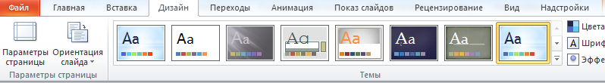

1. ***Добавление клипа, рисунков SmartArt и других объектов***

* Клип - готовое изображение, часто представляющее точечный рисунок или комбинацию фигур.
* Щелкните прототип, в который необходимо добавить клип.
* Если прототип не выделен или если выделен прототип, в который нельзя вставить изображение, клип вставляется в центр слайда.
* На вкладке **Вставка** в группе **Иллюстрации** нажмите кнопку **Клип**.
* Откроется область задач **Клип**.
* В области задач **Клип** найдите и щелкните нужный клип.
* Теперь клип можно переместить, изменить ее размер, повернуть, добавить к ней текст и выполнить иные изменения.
* Рисунки SmartArt

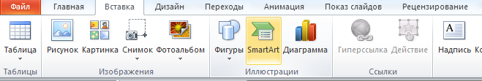

Чтобы преобразовать существующий текст в рисунок SmartArt, выполните следующие действия:

1. Щелкните место-заполнитель, содержащий текст, который нужно преобразовать.
2. В группе **Абзац** вкладки **Главная** нажмите кнопку: «**Преобразовать в рисунок SmartArt»** или вызвать контекстное меню Значок кнопки.

* Гиперссылка - цветной подчеркнутый текст или графический объект, по щелчку которого выполняется переход к файлу, фрагменту файла или веб-странице в интрасети или Интернете. Гиперссылки могут также указывать на группы новостей и узлы Gopher, Telnet и FTP.

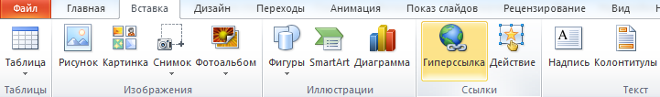

Добавление гиперссылки:

1. Выделите текст, который нужно щелкнуть для активации гиперссылки. Либо можно выделить объект (например, клип или рисунок SmartArt).
2. В группе **Ссылки** вкладки **Вставка** щелкните элемент **Гиперссылка**.
3. В диалоговом окне **Вставка гиперссылки** нажмите соответствующую кнопку в поле **Мои адреса**, чтобы задать назначение ссылки (то есть место, на которое указывает ссылка).

Например, чтобы перейти на другой слайд презентации, нажмите кнопку **Место в документе**.

1. Найдите и щелкните место назначения, внесите нужные изменения в поля **Отображаемый текст** и **Адрес**, а затем нажмите кнопку **OK**.

* Переход - один из набора эффектов смены изображения, доступных в некоторых приложениях Microsoft Office. Определяет способ изменения изображения (например, плавное угасание) при смене одного элемента (такого как слайд или веб-страница) другим.) между слайдами.

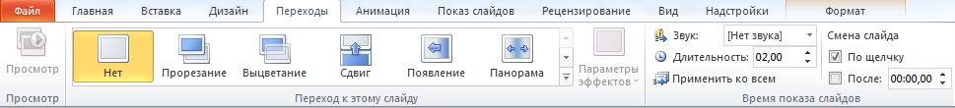

Смены слайдов представляют собой анимационные эффекты, возникающие при переходе от одного слайда к следующему. Office PowerPoint 2007 предоставляет множество типов смены слайдов, включая стандартные эффекты затухания, растворения, обрезания и стирания, а также более необычные переходы, например колеса и шахматные доски.

В группе **Переход к этому слайду** вкладки **Анимации** выберите нужный вариант перехода.